Свыше 6 млн квадратных метров земельных участков оформлено московским Росреестром
01.04.2025

Свыше 6 млн квадратных метров земельных участков
оформлено московским Росреестром
Более 6 млн квадратных метров земельных участков оформлено за прошлый
год в рамках штабной деятельности Управления со столичными органами власти.
Об этом сообщил руководитель Управления Росреестра по Москве Игорь
Майданов.
«Одним из ключевых направлений деятельности Управления остается
снижение административных барьеров. Так, в рамках действующих штабов
совместно со столичным Градостроительным комплексом и московским
филиалом Роскадастра ведется активная работа по упрощению учетно-
регистрационных процедур и оперативному вводу объектов в эксплуатацию, что
способствует оптимизации процессов и повышению эффективности работы с
недвижимостью в регионе», — отметил Игорь Майданов на заседании коллегии
Управления.
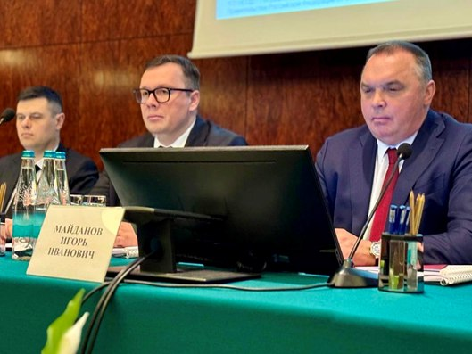
Только за 2024 год благодаря взаимодействию с Управлением в рамках
Штаба по объектам жилищно-коммунального хозяйства удалось зарегистрировать
права и поставить на кадастровый учет 458 зданий общей площадью 97 тыс. кв. м,
а также свыше 1 тыс. км инженерных сооружений.
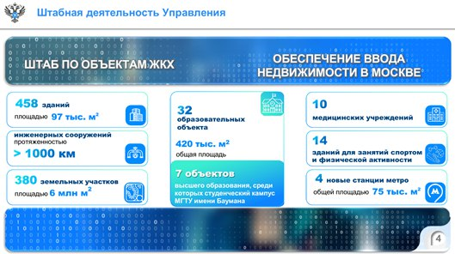
Эффективное управление земельными ресурсами и комплексное развитие
территорий во многом зависит от полноты и достоверности информации о
границах, содержащихся в реестре недвижимости. По словам директора филиала
ППК «Роскадастр» по Москве Елены Спиридоновой, за 2024 год было внесено
более 14 тыс. сведений о границах объектов, что на 45% больше предыдущего
периода.
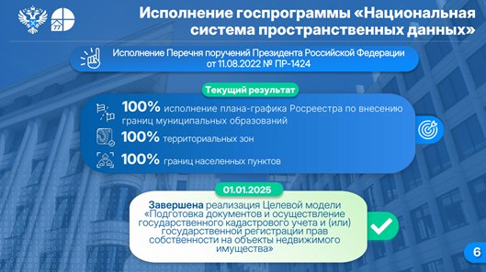
«Особо хочу отметить, что в прошлом году мы внесли 44 границы
муниципальных образований, выполнив в полном объеме план-график Росреестра
на 2024 год. Совместными с Управлением усилиями перевыполнили плановые
показатели по исправлению реестровых ошибок и внесению в Единый
государственный реестр недвижимости ранее учтенных объектов
недвижимости, расположенных на новых территориях», — добавила Елена
Спиридонова.
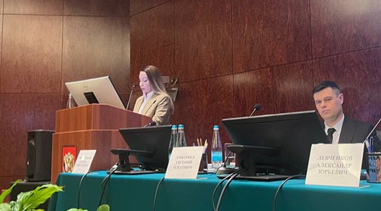
С марта текущего года Росреестр полностью перешел на электронное
взаимодействие с юридическими лицами, в том числе застройщиками, при подаче
заявлений на оформление недвижимости, включая регистрацию договоров участия
в долевом строительстве.
В настоящее время ведомством внедрен веб-сервис прямого доступа к ФГИС
ЕГРН, который обеспечивает полный цикл оказания электронных услуг ведомства
в режиме 24/7 – от подачи запроса и информирования о ходе исполнения услуги до
предоставления результата в виде электронного документа. «При этом главный
акцент сделан на качестве и скорости оказания услуг, чтобы обеспечить
совершенствование процедур и сервисов Росреестра», — подчеркнул
руководитель Управления.
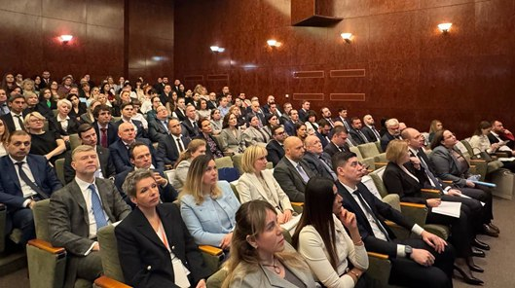
Контакты для СМИ
Пресс-служба филиала ППК «Роскадастр» по Москве
+ 7 (495) 587-78-55 (вн.23-33)
press@77.kadastr.ru
kadastr.ru
Москва, шоссе Энтузиастов, д. 14

Адрес страницы: http://preobr.mos.ru/rosreestr/detail/12888032.html
Управа района Преображенское города Москвы

